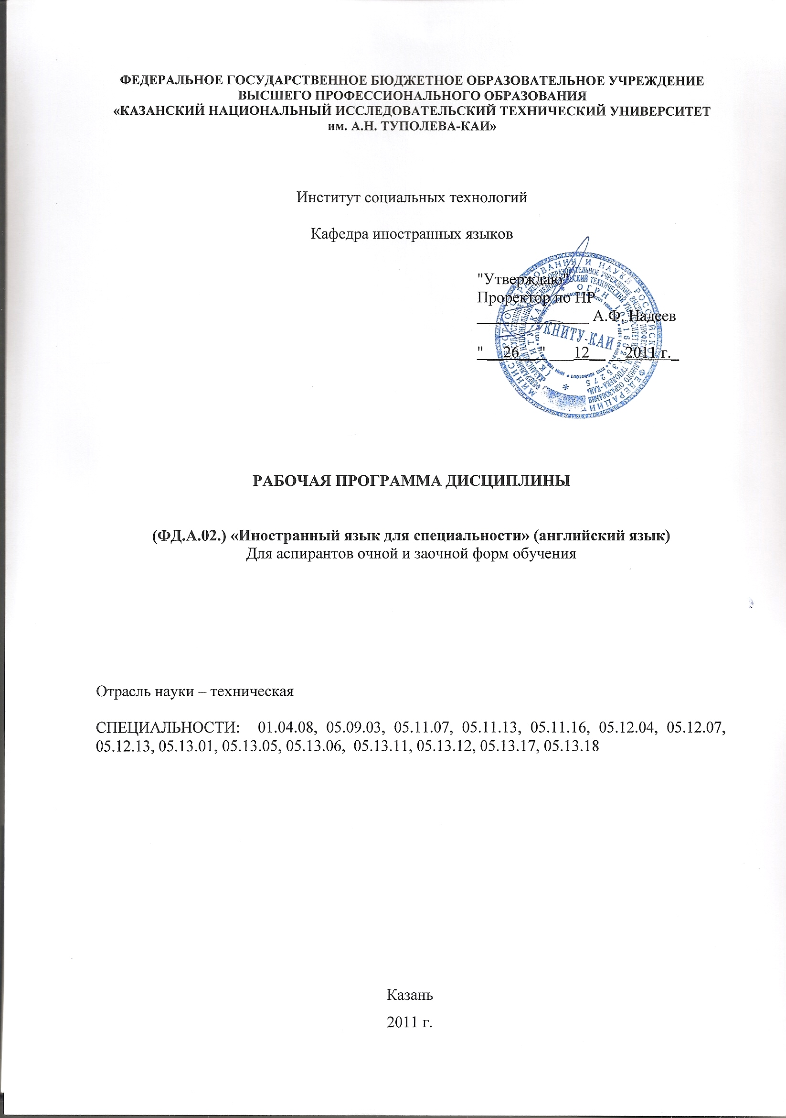

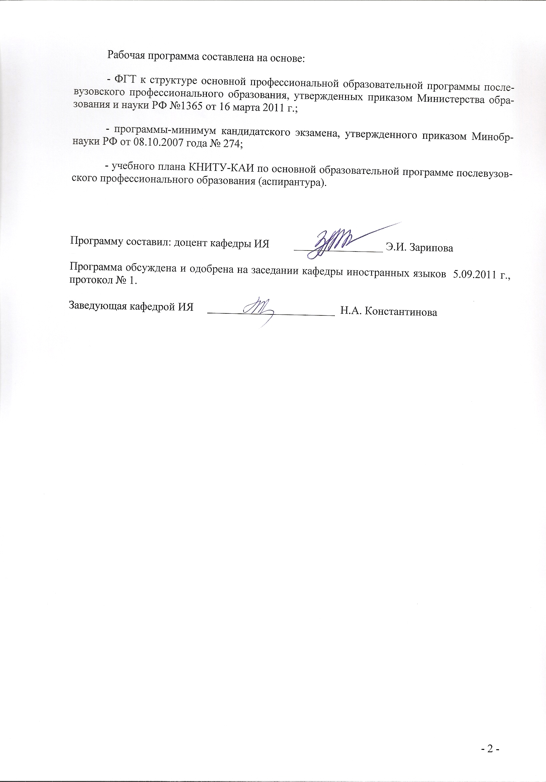

1. ЦЕЛИ И ЗАДАЧИ ДИСЦИПЛИНЫ.

1.1. Основной целью обучения английскому языку и изучения его аспирантами является совершенствование иноязычной коммуникативной компетенции, необходимой для осуществления научной и профессиональной деятельности и позволяющей им использовать английский язык в научной работе.
Изучение иностранного языка (английского) в аспирантуре является
неотъемлемой частью подготовки специалистов различного профиля, которые в соответствии с требованиями Государственного образовательного стандарта должны достичь уровня владения иностранным языком, позволяющего им на должном уровне подготовить диссертационное исследование (с использованием иностранных источников и литературы) и сдать кандидатский экзамен.
Окончившие курс обучения по данной программе должны владеть орфографической, орфоэпической, лексической, грамматической и стилистической нормами изучаемого языка в пределах программных требований и правильно использовать их во всех видах речевой коммуникации, в научной сфере в форме устного и письменного общения.

1.2. Основными задачами дисциплины являются:
- поддержание ранее приобретённых навыков и умений иноязычного общения и их использование как базы для развития коммуникативной компетенции в сфере научной и профессиональной деятельности;
- расширение словарного запаса, необходимого для осуществления аспирантами научной и профессиональной деятельности в соответствии с их специализацией и направлениями научной деятельности с использованием иностранного языка; лексический запас аспиранта должен составить не менее 5500 лексических единиц с учетом вузовского минимума и
потенциального словаря, включая примерно 500 терминов профилирующей специальности;
- развитие профессионально значимых умений и опыта иноязычного общения во всех видах речевой деятельности (чтение, говорение, аудирование, письмо) в условиях научного и профессионального общения: свободное чтение литературы на иностранном языке, написание тезисов, статей, оформление извлечённой информации в виде перевода или резюме, ведение деловой переписки, представление, обобщение результатов научной деятельности;
- развитие у аспирантов умений и опыта осуществления самостоятельной работы по повышению уровня владения иностранным языком, а также осуществления научной и профессиональной деятельности с использованием изучаемого языка;
- реализация приобретённых речевых умений в процессе поиска, отбора и использования материала на английском языке для написания научной работы (научной статьи, диссертации) и устного представления исследования.

2. МЕСТО ДИСЦИПЛИНЫ В СТРУКТУРЕ ООП ППО АСПИРАНТУРЫ
На послевузовском этапе изучения языка (аспирантура) английский язык рассматривается как средство интеграции образования и науки в различные регионы мира. Предусматривается достижение такого уровня владения английским языком, который позволит аспирантам успешно продолжать обучение и осуществлять научную деятельность, пользуясь английским языком во всех видах речевой коммуникации, представленных в сфере устного и письменного общения. Знание иностранного языка облегчает доступ к научной информации, использованию ресурсов Интернет, помогает налаживанию международных научных контактов и расширяет возможности повышения профессионального уровня аспиранта.
Дисциплина ФД.А.02 «Иностранный язык для специальности»
(английский язык) для аспирантов входит в цикл факультативных дисциплин основной профессиональной образовательной программы послевузовского профессионального образования, всего на ее изучение отводится 144 часа (72 часа аудиторной работы и 72 часа самостоятельной работы). В соответствии с учебным планом для занятий отводится 36 часов аудиторной работы на первом курсе и 108 часов на втором курсе обучения (36 часов аудиторной работы и 72 часа самостоятельной работы).

Дисциплина «Иностранный язык для специальности» (английский язык) предназначена для аспирантов КНИТУ КАИ им. А. Н. Туполева, прошедших обучение иностранному языку по программе подготовки бакалавров и сдавших экзамен по иностранному языку. «Входные» знания, умения и навыки обучающихся, необходимые при освоении данной дисциплины, должны соответствовать требованиям государственного стандарта по программе бакалавриата или специалитета по иностранным языкам, а также базироваться на всем комплексе знаний, полученных в ходе изучения других общеобразовательных предметов. Форма контроля знаний – комплексная аттестация по завершении обучения на 1 и 2 курсах обучения.

3. КОМПЕТЕНЦИИ ОБУЧАЮЩЕГОСЯ, ФОРМИРУЕМЫЕ В РЕЗУЛЬТАТЕ ОСВОЕНИЯ ДИСЦИПЛИНЫ

Дисциплина «Иностранный язык для специальности» (английский язык) для аспирантов является одной из основополагающих дисциплин, формирующих следующие компетенции (см. Таблицу 1).
Таблица 1. Компетенции, формируемые дисциплиной
№ п/п | Составляющие компетенции (формируемые в дисциплине) | Результаты  освоения:
1. | Общекультурные компетенции:  демонстрировать культуру мышления, способность к обобщению, анализу, восприятию информации, постановке цели и выбору путей ее достижения;  способность логически верно, аргументировано и ясно строить устную и письменную речь;  способность работать в международной среде, свободно пользоваться русским и иностранным языками как средством делового общения;  стремление к саморазвитию, повышению своей квалификации и мастерства;  осознание социальной значимости своей будущей профессии, обладание высокой мотивацией к выполнению профессиональной деятельности. | Знать:  - межкультурные особенности ведения научной деятельности;  - правила коммуникативного поведения в ситуациях межкультурного научного общения;  - требования к оформлению научных трудов, принятые в международной практике.  Уметь:  - осуществлять устную коммуникацию научной направленности в монологической и диалогической форме (доклад, сообщение, презентация, дебаты, круглый стол);  - писать научные статьи, тезисы, рефераты;  - читать оригинальную литературу на иностранном языке в соответствующей отрасли знаний;  - оформлять извлеченную из иностранных источников информацию в виде перевода, реферата, аннотации;  - извлекать информацию из текстов, прослушиваемых в ситуациях межкультурного и профессионального научного общения (доклад, лекция, интервью, дебаты, и др.);  - использовать этикетные формы научно - профессионального общения;  - четко и ясно излагать свою точку зрения по научной проблеме на иностранном языке;  - производить различные логические операции (анализ, синтез, установление причинно-следственных связей, аргументирование, обобщение и вывод, комментирование);  - понимать и оценивать чужую точку зрения, стремиться к сотрудничеству, достижению согласия, выработке общей позиции в условиях различия взглядов и убеждений;  Иметь опыт:  - обработки большого объема иноязычной информации с целью подготовки реферата;  - оформления заявок на участие в международной конференции;  - написания работ на иностранном языке для публикации в зарубежных журналах.
2. | Профессиональные компетенции:  способность собирать и анализировать научно-техническую информацию, учитывать современные тенденции развития и использовать достижения отечественной и зарубежной науки, техники и технологии в профессиональной деятельности;  умение подготавливать и представлять презентации стендовых и устных докладов на научных конференциях. | Знать:  - современные тенденции развития и использовать достижения отечественной и зарубежной науки, техники и технологии в профессиональной деятельности  Уметь:  - подготавливать и представлять презентации стендовых и устных докладов на научных конференциях  Владеть:  - навыками сбора и анализа научно-технической информации

4. СТРУКТУРА И СОДЕРЖАНИЕ ДИСЦИПЛИНЫ

4.1. ОБЪЁМ ДИСЦИПЛИНЫ И ВИДЫ УЧЕБНОЙ РАБОТЫ
Общая трудоемкость дисциплины «Иностранный язык для специальности» (английский язык) для аспирантов составляет 4 зачетные единицы или 144 часа.
Таблица 2. Распределение фонда времени по семестрам, неделям и видам занятий для очной формы обучения
п/п | Наименование темы |  | Семестр | Недели семестра | Всего часов | Виды учебной деятельности, включая самостоятельную работу студентов и трудоемкость  (в часах) |  |  |  |  | Формы текущего контроля успеваемости (по неделям семестра)
 |  |  |  |  |  | Лекции | Лаб. раб. | Пр. зан. | Сем. зан. | Сам.раб.
2-ой семестр
1. | Scientific Articles. Написание научной статьи на английском языке. |  | 2 | 1-4 | 8 |  |  | 8 |  | 0 |  | Промежуточ-  ная презента-ция  4-ая неделя
2. | Job Hunting. Getting Ready for the Interview. Проблемы трудоустройства, поиск работы. Участие в собеседовании. |  | 2 | 5-7 | 6 |  |  | 6 |  | 0
3. | Describing Instruments, Specific Materials, Experiments.  Design. Приборы и материалы, используемые в научной деятельности. Дизайн. Описание эксперимента. |  | 2 | 8-10 | 6 |  |  | 6 |  | 0
4. | International Conferences.  Mеждународные конференции.  Совещание, семинар, конференции по практическим, профессиональным проблемам, по обмену опытом. |  | 2 | 11-14 | 8 |  |  | 8 |  | 0 |  | Промежуточ-  ная презента-  ция  12-ая неделя
5. | Arrangement of International Scientific Events. Организация и проведение международной конференции, симпозиума и др. |  | 2 | 15-18 | 8 |  |  | 8 |  | 0 |  | Итоговая  презентация  18-ая неделя
Всего за семестр |  |  |  |  | 36 |  |  | 36 |  | 0
3 семестр
1. | International Publications. Презентация зарубежных научных журналов в области избранной специальности. |  | 3 | 1-3 | 18 |  |  | 6 |  | 12
2. | Taking Part in Exhibitions. Участие в работе выставки. |  | 3 | 4-6 | 18 |  |  | 6 |  | 12 |  | Промежуточ-  ная презента-  ция  6-ая неделя
3. | Presentation and Advertising of New Products, Technologies, Appliances,  Devices.  Презентация, реклама новой продукции, технологии, прибора, аппарата. |  | 3 | 7-10 | 24 |  |  | 8 |  | 16
4. | Presentation of New Inventions and Developments in Science. Презентация нового научного открытия. |  | 3 | 11-14 | 24 |  |  | 8 |  | 16 |  | Промежуточ-  ная презента-  ция  12-ая неделя
5. | New Achievements in Professional Sphere. Новые достижения в области избранной специальности, профессии. |  | 3 | 15-18 | 24 |  |  | 8 |  | 16 |  | Итоговая  презентация  18-ая неделя
Всего за семестр: |  |  |  |  | 108 |  |  | 36 |  | 72
Экзамен (зачет): |  |  |  |  | 0
Общая трудоемкость (количество часов / зачетных единиц): |  |  |  |  | 144 |  |  | 72 |  | 72
Формы промежуточной аттестации по итогам освоения дисциплины
 |  | Курсовая работа (проект) |  |  |  | Зачет |  |  |  | Экзамен
Семестры:

  - СОДЕРЖАНИЕ ДИСЦИПЛИНЫ
2-ой семестр
Тема 1. Scientific Articles. Написание научной статьи на английском языке.
Практическое занятие. Стилистические особенности научной статьи. Язык научно-технической литературы. Разговорная практика по теме: передача фактуальной информации - описание. Структура, анализ научной статьи. Формирование словаря специальной лексики по теме: общенаучная лексика, термины; неологизмы, сокращения. Просмотровое чтение. Грамматика: грамматические трудности перевода научных статей. Чтение математических символов, знаков, формул. Перевод научных текстов, перевод заголовков. Письмо: написание статьи, рецензии, составление аннотации, плана/конспекта к прочитанному, описание-отчет. Составление глоссария, библиографии, подготовка презентации. Аудирование: план лекции.

Тема 2. Job Hunting. Getting Ready for the Interview. Проблемы трудоустройства, поиск работы. Участие в собеседовании.
Практическое занятие. Разговорная практика: вопросы карьерного роста, трудоустройства, личные и профессиональные качества специалиста. Подготовка и участие в собеседовании. Профессиональная этика. Грамматика: активный и пассивный залоги, эмфатические конструкции. Письмо: работа с объявлениями, составление резюме, письма-заявления о приеме на работу. Составление портфолио. Аудирование: общая и специальная информация.

Тема 3. Describing Instruments, Specific Materials, Experiments. Design. Приборы и материалы, используемые в научной деятельности. Дизайн. Описание эксперимента.
Практическое занятие. Разговорная практика: участие в дискуссии/ полилоге. Структурирование дискурса: оформление введения в тему, развитие темы, смена темы, подведение итогов сообщения, инициирование и завершение разговора. Формирование словаря специальной лексики по теме: общенаучная лексика и термины. Грамматика: глагол, герундий, инфинитив, причастие. Изучающее чтение: полное и точное понимание содержания текста.
Письмо: реферирование текста по специальности. Перевод научных текстов: особенности перевода технической документации. Аудирование: общая и специальная информация.

Тема 4. International Conferences. Mеждународные конференции. Совещание, семинар, конференции по практическим, профессиональным проблемам, по обмену опытом.
Практическое занятие. Разговорная практика: научные мероприятия. Официальные и должностные лица конференции. Типы заседаний. Рабочие органы конференции. Службы конференции. Участие в дискуссии/полилоге: передача эмоциональной оценки сообщения: средства выражения одобрения/неодобрения, удивления, предпочтения. Передача интеллектуальных отношений: средства выражения согласия/несогласия, способности/неспособности сделать что-либо, выяснение возможности/невозможности, предположения, уверенности/неуверенности говорящего в сообщаемых им фактах. Формирование словаря специальной лексики по теме: общенаучная лексика и термины. Грамматика: условные предложения; словообразование. Перевод научных текстов: особенности перевода изучаемых явлений. Письмо: оформление документов, необходимых для участия в конференции. Аудирование: подразумеваемая информация.

Тема 5. Arrangement of International Scientific Events. Организация и проведение международной конференции, симпозиума.
Практическое занятие. Разговорная практика: место, срок проведения конференции, регистрация, повестка дня. Подготовка докладов, отчетов, презентации. Труды конференции. Выступление с подготовленной презентацией: пояснения, определения, аргументация, выводы, оценка явлений. Изучающее чтение: полное и точное понимание содержания текста. Формирование словаря специальной лексики по теме: общенаучная лексика и термины, мини-словарь. Грамматика: пунктуация. Перевод научных текстов: особенности перевода изучаемых явлений. Письмо: оформление приглашений, заявки на конференцию, программы, протокола конференции. Составление программы культурных мероприятий.

3 семестр

Тема 1. International Publications. Презентация зарубежных научных журналов в области избранной специальности.
Практическое занятие. Разговорная практика по теме: Обзор зарубежных печатных изданий. Печатные СМИ. Просмотровое чтение. Перевод, анализ статей. Грамматика: определительные предложения. Письмо: письмо редактору (Open letter to the editor). Подготовка презентации. Аудирование: план лекции.

Тема 2. Taking Part in Exhibitions. Участие в работе выставки.
Практическое занятие. Разговорная практика: организация выставок и подготовка материалов для участия в выставке. Демонстрация выставочного образца. Подготовка и выступление с подготовленной презентацией (аргументация). Ознакомительное чтение: развитие темы и общая линия аргументации. Грамматика: выражение модальности. Перевод научных текстов: особенности перевода изучаемых явлений. Аудирование: общая и специальная информация.

Тема 3. Presentation and Advertising of New Products, Technologies, Devices, Appliances. Презентация, реклама новой продукции, технологии, прибора, аппарата.
Практическое занятие. Реклама. Виды рекламы. Разговорная практика: участие в дискуссии/ полилоге. Структурирование дискурса: оформление введения в тему, развитие темы, смена темы, подведение итогов сообщения, инициирование и завершение разговора. Формирование словаря специальной лексики по теме. Грамматика: сослагательное наклонение. Изучающее чтение: полное и точное понимание содержания текста. Перевод научно-популярных текстов рекламного характера. Письмо: составление рекламных текстов. Аудирование: план лекции.

Тема 4. Presentation of New Inventions and Developments in Science. Презентация нового научного открытия.
Практическое занятие. Разговорная практика: участие в дискуссии. Формирование словаря специальной лексики по теме: общенаучная лексика и термины. Грамматика: условные предложения; словообразование. Перевод научных текстов: особенности перевода изучаемых явлений. Письмо: перевод и подготовка патентов. Аудирование: подразумеваемая информация.

Тема 5. New Achievements in Professional Sphere. Новые достижения в области избранной специальности, профессии.
Практическое занятие. Тема и результаты научной деятельности. Разговорная практика: подготовка презентации. Выступление с подготовленной презентацией: пояснения, определения, аргументация, выводы, оценка явлений. Изучающее чтение: полное и точное понимание содержания текста. Формирование словаря специальной лексики. Грамматика: пунктуация. Перевод научных текстов: особенности перевода изучаемых явлений.

4.3. ЛАБОРАТОРНЫЙ ПРАКТИКУМ
Лабораторный практикум по дисциплине «Иностранный язык для специальности» (английский язык) для аспирантов в соответствии с учебным планом не предусмотрен.

4.4. ПРАКТИЧЕСКИЕ ЗАНЯТИЯ (СЕМИНАРЫ)
Таблица 3.
№ п/п | № темы | Тематика практических занятий (семинаров) | Трудо-емкость  (час.)
2 семестр
1. | 1 тема | Scientific Articles. Написание научной статьи на английском языке. | 8/0
2. | 2 тема | Job Hunting. Getting Ready for the Interview. Проблемы трудоустройства, поиск работы. Участие в собеседовании. | 6/0
3. | 3 тема | Describing Instruments, Specific Materials, Experiments. Design. Приборы и материалы, используемые в научной деятельности. Дизайн. Описание эксперимента. | 6/0
4. | 4 тема | International Conferences. Mеждународные конференции. Совещание, семинар, конференции по практическим, профессиональным проблемам, по обмену опытом. | 8/0
5. | 5 тема | Arrangement of International Scientific Events. Организация и проведение международной конференции, симпозиума и др. | 8/0
3 семестр
1. | 1 тема | International Publications. Презентация зарубежных научных журналов в области избранной специальности. | 6/12
2. | 2 тема | Taking Part in Exhibitions. Участие в работе выставки. | 6/12
3. | 3 тема | Presentation and Advertising of New Products, Technologies, Devices, Appliances. Презентация, реклама новой продукции, технологии, прибора, аппарата. | 8/16
4. | 4 тема | Presentation of New Inventions and Developments in Science. Презентация нового научного открытия. | 8/16
5. | 5 тема | New Achievements in Professional Sphere. Новые достижения в области избранной специальности, профессии. | 8/16
Итого: |  |  | 72/72

5. ОБРАЗОВАТЕЛЬНЫЕ ТЕХНОЛОГИИ
В соответствии с требованиями к основной образовательной программе послевузовского профессионального образования программа дисциплины «Иностранный язык для специальности» (английский язык) для аспирантов предусматривает широкое использование в учебном процессе активных и интерактивных форм проведения занятий в сочетании с внеаудиторной работой с целью формирования и развития профессиональных навыков обучающихся. Для обеспечения достижения планируемых результатов освоения дисциплины используются современные методы и формы организации обучения, инновационные образовательные технологии: IT-методы, работа в команде, case-study, методы проблемно- ориентированного обучения, обучение на основе опыта, опережающая самостоятельная работа, проектный метод, поисковый метод, исследовательский метод.
Эффективность применения интерактивных форм обучения обеспечивается реализацией следующих условий:
- создание диалогического пространства в организации учебного процесса;
- использование принципов социально-психологического обучения в учебной и научной деятельности;
- формирование психологической готовности преподавателей к использованию интерактивных форм обучения, направленных на развитие внутренней активности аспирантов.

6. ОЦЕНОЧНЫЕ СРЕДСТВА ДЛЯ ТЕКУЩЕГО КОНТРОЛЯ УСПЕВАЕМОСТИ, ПРОМЕЖУТОЧНОЙ АТТЕСТАЦИИ ПО ИТОГАМ ОСВОЕНИЯ ДИСЦИПЛИНЫ И УЧЕБНО-МЕТОДИЧЕСКОЕ ОБЕСПЕЧЕНИЕ САМОСТОЯТЕЛЬНОЙ РАБОТЫ АСПИРАНТОВ
6.1. В качестве текущего контроля успеваемости аспирант должен подготовить и представить презентацию по теме диссертационного исследования; промежуточная аттестация предусматривает проведение комплексной аттестации по дисциплине на 1-м и 2-м курсах (2, 3 семестры).
Комплексная аттестация проводится в устной форме в виде презентации научных материалов (документации), аннотированного доклада и тезисов
статьи в Power Point по темам, предусмотренным программой дисциплины, и по теме диссертационного исследования аспиранта на итоговом занятии. Аттестационная работа должна свидетельствовать о готовности аспиранта к научной деятельности на иностранном языке, применению современных информационных технологий.
В качестве содержания аттестационных материалов могут выступить:
- Подготовка материалов для организации и участия в конференции, семинарах, симпозиуме, выставках.
- Составление документов для трудоустройства.
- Обзор зарубежных печатных изданий.
- Презентация результатов научно-исследовательской деятельности.
- Подготовка письменных научных материалов.

6.2. Организация самостоятельной работы аспиранта
Организация и учебно-методическое обеспечение самостоятельной работы аспиранта
Самостоятельная работа, дополняя аудиторную работу аспиранта, призвана решать следующие задачи:
- совершенствование навыков и умений иноязычного научно-профессионального общения, приобретенных в аудитории под руко-водством преподавателя;
- приобретение новых знаний, формирование навыков и развитие умений, обеспечивающих возможность осуществления научно-профес-сионального общения на изучаемом языке;
- развитие умений исследовательской деятельности с использованием изучаемого языка;
- развитие умений самостоятельной учебной работы.

6.2.1. Текущая и опережающая СРС
- выполнение домашних заданий, которые логически дополняют аудиторную работу аспирантов, включает в себя индивидуально-поисковую работу по самостоятельному изучению материала в рамках определенной темы и выполнение заданий на закрепление данного материала;
- обязательная самостоятельная работа аспирантов по заданию преподавателя (самостоятельная работа в библиотеке, в том числе электронной);
- индивидуальная самостоятельная работа аспирантов (работа с Интернет-ресурсами, подготовка реферата, научных статей, презентаций по теме диссертационного исследования, участие в научных и практических конференциях);
- индивидуальные консультации с преподавателем
6.2.2. Темы, выносимые на самостоятельную проработку:
  - International Publications. Презентация зарубежных научных журналов в области избранной специальности.
  - Presentation of New Inventions and Developments in Science. Презентация нового научного открытия.
  - New Achievements in Professional Sphere. Новые достижения в области избранной специальности, профессии.

6.3. Творческая проблемно-ориентированная самостоятельная работа
Индивидуально-поисковая, творческая работа по написанию реферата, научной статьи, заявки на участие в конференции или получение гранта, подготовке презентаций (с ориентацией на тему диссертационного исследования).

6.4. Содержание самостоятельной работы аспирантов по дисциплине
Темы тренировочных заданий на закрепление содержания занятия, а также заданий на ознакомление с содержанием следующего занятия совпадают с темами соответствующих аудиторных занятий.
Тематика письменных работ соотносится с темами модуля. Формы письменных работ следующие: написание тезисов, отзывов, статей, реферата по теме диссертационного исследования; заполнение и подача заявок на гранты.

6.5. Контроль самостоятельной работы
Оценка результатов самостоятельной работы организуется как единство двух форм: самоконтроль и контроль со стороны преподавателя. Контроль выполнения текущей и творческой самостоятельной работы осуществляется преподавателем в соответствии с планом.

6.6. Учебно-методическое обеспечение самостоятельной работы аспирантов. Учебная литература.
В качестве учебных текстов и литературы для чтения используется оригинальная монографическая и периодическая литература по тематике широкого профиля вуза (научного учреждения), по узкой специальности аспиранта, а также статьи из журналов, издаваемых за рубежом в англо-говорящих странах.
Для развития навыков устной речи привлекаются тексты по специаль-ности, используемые для чтения, специализированные учебные пособия для аспирантов по развитию навыков устной речи. Основными средствами обучения также являются учебники и учебные пособия, содержащие определенный программный учебный материал, аудио- и видеокурсы, аутентичные тексты, отражающие уровень развития науки и техники по специальности обучаемых, иноязычная справочная литература, словари (толковые, двуязычные, общие и отраслевые, частотные, словари-минимумы), а также подготовленные авторскими коллективами преподавателей кафедры пособия учебно-методического комплекса.
- УЧЕБНО-МЕТОДИЧЕСКОЕ И ИНФОРМАЦИОННОЕ ОБЕСПЕЧЕНИЕ ДИСЦИПЛИНЫ
а) основная литература:
- Рябцева Н.К. Научная речь на английском языке. М.: Флинта, Наука, 2008
- Константинова Н.А., Тишкина Д.А. Основы перевода с английского языка на русский язык: учебно-методическое пособие.- Казань: Изд-во Казан. гос. тех. ун-та, 2011
- Зарипова Э.И., Яхина Р.Р. The World of Numbers: учебное пособие. Казань: Изд-во Казан. гос. тех. ун-та, 2011
- Цветкова Т. К. English Grammar Guide: учеб. пособие. М.: Проспект, 2008
- Разинкина Н.М., Гуро Н.И., Зенкович Н.А.. Международные контакты. М.: Высшая школа, 1992
- Григоров В.Б. Как работать с научной статьёй. М.: Высшая школа, 1991
- Радовель В.А. Английский язык для технических вузов. М.: 2009
- Качалова К.Н., Израилевич Е.Е. Практическая грамматика английского языка. М.: Юнвес, 2001
б) дополнительная литература:
- Шахова Н.И., Рейнгольд В.Г. Учебное пособие “Learn to Read Science”: курс английского языка для аспирантов. М.: Флинта, Наука, 2011
- Кузьменкова Ю. Б. Academic Project Presentations: Students’ Workbook / Презентация научных проектов на английском языке. М.: Издательство МГУ, 2011
- Демина А.А., Матвиенко И.А., Олейник А.Н. «Английский язык»: пособие для аспирантов. – Томск: Изд-во Томского политехнического университета, 2011 –Portal/tpu/ru
- Глазкова М. Ю., Стрельцов А. А. Перевод официально-деловой документации. Издательство: М.: МарТ, Феникс, 2011
- Лебедев Л. П., Клауд М. Дж. Язык научного общения. Русско-английский словарь / How to Say It in English: A Russian-English Scientific Phrase Dictionary. М.: Издательство Астрель, 2009
- Красневская З. Я. Этот скучный перевод. Об особенностях англоязычных научно-технических текстов, и не только о них. Минск: Издательство Дикта, 2009
- Рубцова М.Г. Чтение и перевод английской научной и технической литературы; лексико-грамматический справочник. 2-е издание испр. и доп. М.: АСТ Астрель, 2006
- Пронина Р.Ф. Перевод английского научно-технической литературы. М.: Высшая школа, 1986
- Коваленко А. Я. Общий курс научно-технического перевода. Киев: Фирма ИНКОС, 2004
- Михельсон Т.Н., Успенская Н.В. Пособие по составлению рефератов на английском языке. Л.: Наука, 1980
- Зильберман Л.И. Пособие по обучению чтению английской научной литературы (структурно-семантический анализ текста). М.: Наука, 1981
- Крупаткин Я.Б. Читайте английские научные тексты. М.: Высш. шк., 1991
- Iboootson M. Cambridge English for Engineering. Cambridge University Press, 2008
- Петрашова Т. Г., Шиц Ю. Н. Обучение академической устной и письменной речи: жанровый и дискурсный анализ устных и письменных текстов на примере английского языка. Томск: Из-во ТПУ, 2009
- Bonamy D. Technical English. Pearson Education Limited. Longman, 2008
- Cotton D., Falvey D., Kent S. Language Leader. Intermediate, Upper Intermediate. Pearson Education Limited. 2009
- Журналы “Scientific American” 2009-2012
в) Информационное обеспечение
Интернет-ресурсы:
Публикации о современных достижениях в области науки и техники:
- URL: http:// http://phys.org/nanotech-news/
- URL:http://physics.aps.org/browse/subjectarea/electronics
- URL: http://www.forbes.com/breakthroughs
- URL: http://www.thenakedscientists.com/HTML/articles/
- URL: http://quantumwise.com/documents/ATK_Publication_List.html
- URL: http://www.guardian.co.uk/science
- URL: http://www.independent.co.uk/news/science
- URL: http://www.technologyreview.com/features/
- URL: http://www.helmholtz.de/en/news
- URL: NEWTON BBS: http://www.newton.dep.anl.gov/
- URL: TutorVista.com: http://www.tutorvista.com/content/physics
- URL: http://www.springermaterials.com/docs/index.html
- URL: http://physicsworld.com /cws/channel/news
- URL: http://www. cosmosmagazine.com/life-sciences
- URL: http://www.popsci.com/article/technology/
- URL: http://thesai.org/Publications/IJACSA

Словари, работающие в режиме on-line:
- URL: http://www.multitran.ru
- URL: http://www.multilex.ru
- URL: http://www.lingvo.ru
- URL: http://www.primavista.ru/dictionary/index.htm
- URL: http://www.yourdictionary.com
- URL: http://en.wiktionary.org
- URL: http://www.translate.ru
- URL: http://www.perfekt.ru/dictionaries/tech.html
Энциклопедии, работающие в режиме on-line:
- URL: http://en.wikipedia.org
- URL: http://www.britannica.com
Обучающие иностранному языку ресурсы сети Интернет:
- URL: http://www.englspace.com/
- URL: http://alemeln.narod.ru
- URL: http://www.english4u.dp.ua/
- URL: http://www.toefl.ru
- URL: http://www.native-english.ru/ (http://enative.narod.ru/)
- URL: http://www.better-english.com/exerciselist.html
- URL: Book Rags: http://www.bookrags.com
- URL: http://www.mathpages.com
- URL: http://grammar.about.com/
- URL: http://www.bbc.co.uk/schools/games/
- URL: http://www.alleng.ru/english/engl.htm http://infoenglish.info/
- URL: http://learnenglish.britishcouncil.org/en/
- URL: http://www.study.ru/
- URL: http://www.queens-english-society.com/
- URL: http://www.ukstudentlife.com/index.htm
- URL: http://www.englishclub.narod.ru/index.htm
17. URL: http://www.nationalarchives.gov.uk/museum/
- МАТЕРИАЛЬНО-ТЕХНИЧЕСКОЕ ОБЕСПЕЧЕНИЕ ДИСЦИПЛИНЫ
Персональные компьютеры, объединенные в локальные сети с выходом в Интернет, оснащенные современными программно-методическими комплексами; мультимедийный класс RINEL-LINGO, аудио магнитофоны, DVD проигрыватель, телевизор, аудитории, оснащенные презентационным оборудованием (компьютер, мультимедийный проектор, интерактивная доска Smart Board).

